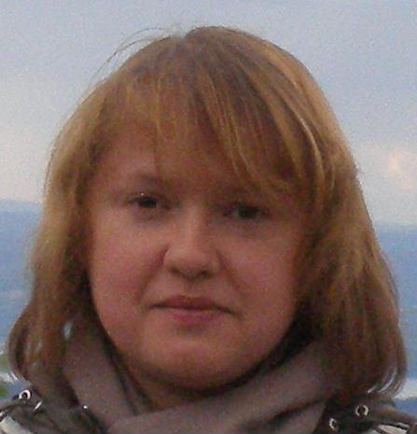 |  |  | Закирова Ирина  Женщина, 46 лет, родилась 9 февраля 1970  +7 (913) 9345676  zakirova.irina@gmail.com — предпочитаемый способ связи
Желаемая должность и зарплата
Pre-Junior QA инженер

Опыт работы —19 лет 2 месяца
Май 2014 —  настоящее время  2 года 5 месяцев | Manpower Group  Новосибирск, www.manpower.ru  HR-Администратор  Кадровое делопроизводство, аудит личных дел, написание должностных инструкций.  Подготовка, согласование документов с клиентами (договоры оказания услуг, допсоглашения, расчеты бюджета на оказание услуг, контроль дебиторской задолженности).  Вела проект «тайный покупатель» для оценки качества оказываемых услуг (подбирала персонал, участвовала лично, подготавливала документы, отчеты, счета).
Июль 2008 — Декабрь 2013  5 лет 6 месяцев | Nokia Siemens Networks  Новосибирск, www.nokiasiemensnetworks.com  специалист службы техподдержки  Координация действий инженеров техподдержки для соблюдения согласованных с клиентами SLA (Service Level Agreement), кейс-трекинг во внутренней системе Remedy, еженедельная аналитика статуса зарегистрированных в техподдержке запросов с подготовкой отчетов клиентам, репортинг по аварийным ситуациям, рассылка патч-релизов SW клиентам.  Разработка форм внешней отчетности.  Ведение инвентарной базы данных как части экспертной системы.
Апрель 1997 — Июнь 2008  11 лет 3 месяца | Ижтел  Новосибирск  специалист службы технического обслуживания  Ведение и администрирование инвентарной базы данных по установленному телекоммуникационному оборудованию пр-ва фирмы Siemens, соблюдение стандартов системы менеджмента качества.  Внедрила новые виды сервисных услуг.  В составе международной рабочей группы участвовала в подготовке технического задания для разработки новой инвентарной базы данных.
Июнь 1995 — Март 1997  1 год 9 месяцев | Редакция газеты «Телесемь»  Новосибирск, www.telesem.ru  оператор электронного набора  Подготовка текстов телепрограмм к верстке, корректура, обучение сотрудников работе с ПК, макросами и текстовыми редакторами.  Сократила количество технологических операций в цепочке набор-корректура-редактура-верстка.  Разработала процедуры (на участке подготовки текстов телепрограмм к верстке), позволившие редакции выпускать еженедельник на региональном уровне.
Образование
Высшее
2006 |  | Сибирская академия государственной службы (Российская академия народного хозяйства и государственной службы при Президенте Российской Федерации), Новосибирск  Профессиональная переподготовка, Управление персоналом
1992 |  | Новосибирский государственный технический университет, Новосибирск  Факультет прикладной математики и информатики, Прикладная математика
Ключевые навыки
Знание языков |  | Русский — родной  Английский — могу проходить интервью
Обо мне |  | Позитивное мышление, клиентоориентированность, инициативность, быстрая обучаемость, в том числе работе с новыми программными продуктами, аккуратность, внимательность, умение работать в команде, нацеленность на результат, коммуникабельность, стрессоустойчивость, тайм-менеджмент.  Эффективно работаю с руководителями разных возрастных категорий.  Уверенный пользователь офисного пакета Microsoft (Excel, Word, PowerPoint, Outlook).  Слепой метод печати — 300 знаков/минуту.

